乡村风貌提升信息

2019年第4期
贺州市住房和城乡建设局编印 2019年4月30日

目 录

【工作动态】
★我市召开乡村风貌提升三年行动2019年第一次局际联席扩大会议
★各县（区）传达贯彻贺州市乡村风貌提升三年行动2019年第一次局际联席扩大会议精神剪影

【经验交流】
★平桂区：对标目标任务，开展“三清三拆”
★昭平县：因地制宜实施乡村风貌提升

【工作动态】
我市召开乡村风貌提升三年行动2019年
第一次局际联席扩大会议

2019年4月23日，我市召开乡村风貌提升三年行动2019年第一次局际联席扩大会议。
会议听取了各县（区）前一阶段乡村风貌提升工作进展情况汇报；市住建局总工程师张林飞传达了广西乡村风貌提升三年行动厅际联系会议办公室2019年4月17日召开的2019年度乡村风貌提升三年行动工作推进会精神；市乡村办副主任李海英布置了农村人居环境整治村庄清洁行动下一阶段工作任务；市住建局局长卢成军对推动我市乡村风貌提升下一阶段工作任务进行了部署。
会议强调，各县（区）要切实把思想和行动统一到自治区、贺州市的决策部署上来，及时召开工作部署会、推进会，对乡村风貌提升工作进行再动员、再部署，将会议精神、工作要求传达到乡镇、村委基层工作人员。要协调县（区）财政部门根据实际情况落实启动资金，及时拨付到位，为“三清三拆”工作推进提供资金保障。要做好业务培训和宣传动员工作，充分发挥基层党组织先锋带头作用，激发群众参与乡村风貌工作的积极性和主动性，彻底改变“政府干、群众看”的状况，形成“动起来”的工作局面。要围绕“列入今年基本整治范围的村，必须立即全面启动‘三清三拆’工作，5月基本完成”的工作要求，立即组织全县域村庄环境卫生整治，组织群众对房前屋后、村庄公共空间、池塘沟渠等区域彻底进行打扫清理，不留任何死角。局际联席会议各成员单位要认真做好本行业本部门的宣传发动工作，将自治区下达的乡村风貌提升相关建设项目和资金向示范带的3种类型村庄集中，加强部门间统筹协调，形成推进乡村风貌提升的强大合力。各县（区）住建部门要负起牵头单位的责任，加强与乡镇、部门之间的沟通联系，落实专人负责，认真做好乡村风貌信息和工作进度的收集整理上报工作，真实反映出我市乡村风貌提升工作的成效。
贺州市乡村风貌提升三年行动局际联席会议成员单位分管领导；市政府办、市住建局有关科室负责人；各县（区）人民政府、住建局、乡村办有关负责人参加会议。（市住建局村镇科）
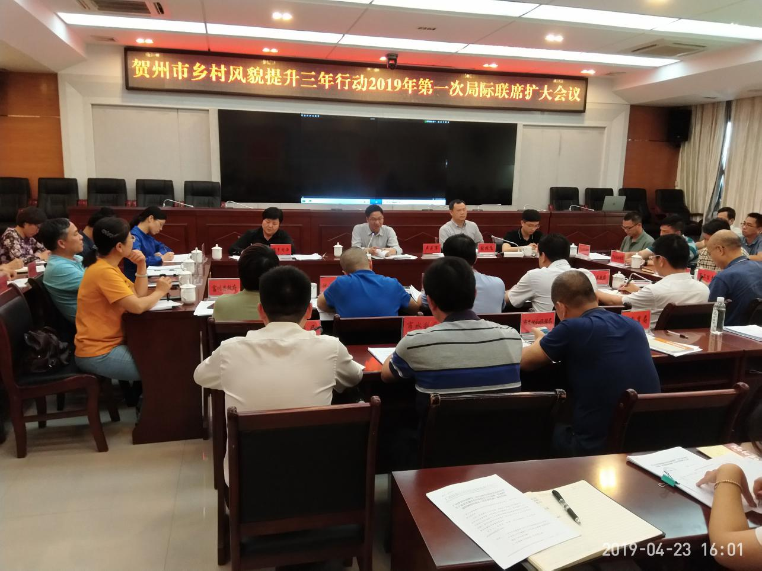
图为贺州市乡村风貌提升三年行动2019年第一次局际联席扩大会议。
各县（区）传达贯彻贺州市乡村风貌提升三年行动2019年
第一次局际联席扩大会议精神剪影
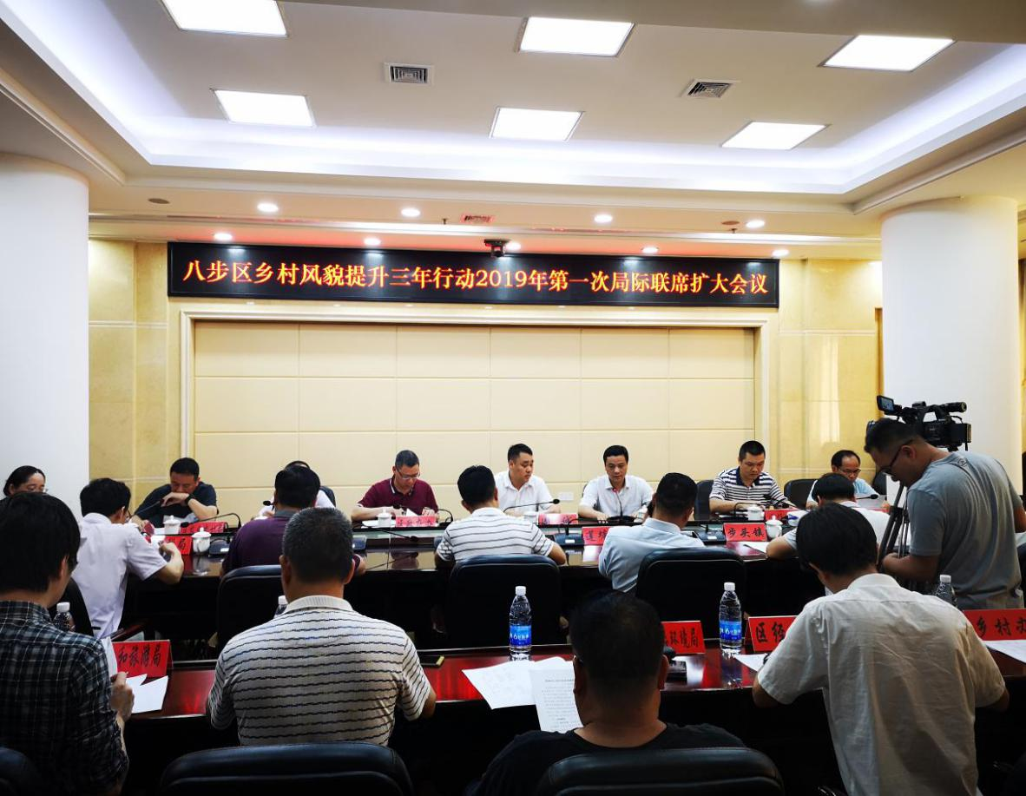
2019年4月24日，八步区召开乡村风貌提升三年行动第一次局际联席扩大会议。
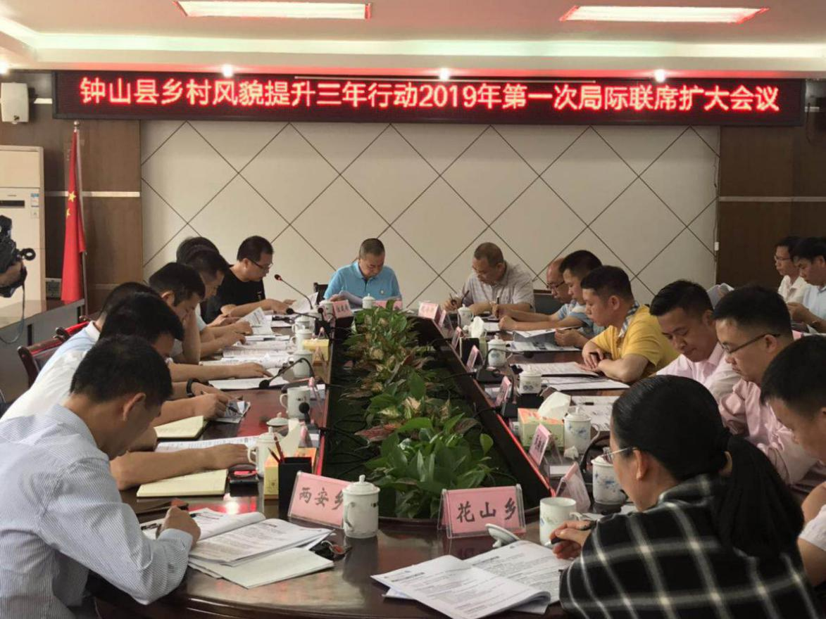
2019年4月26日，钟山县召开乡村风貌提升三年行动2019年第一次局际联席扩大会议。
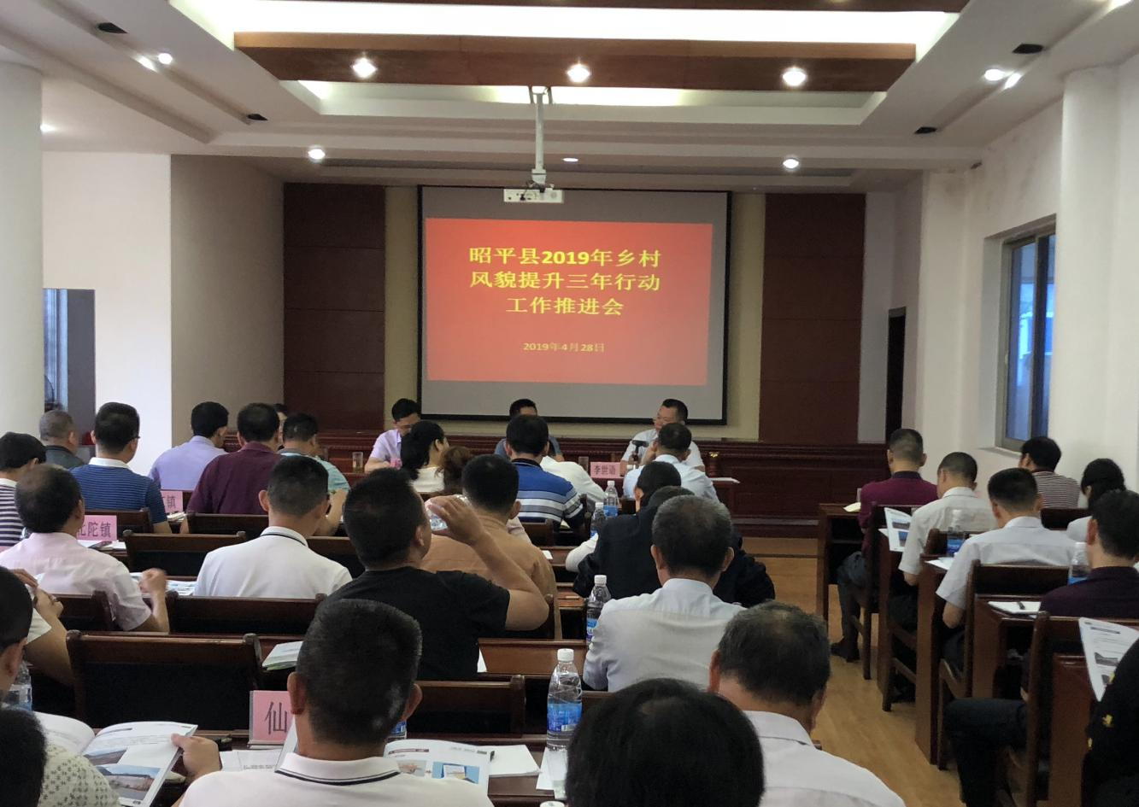
2019年4月28日，昭平县召开2019年乡村风貌提升三年行动工作推进会。
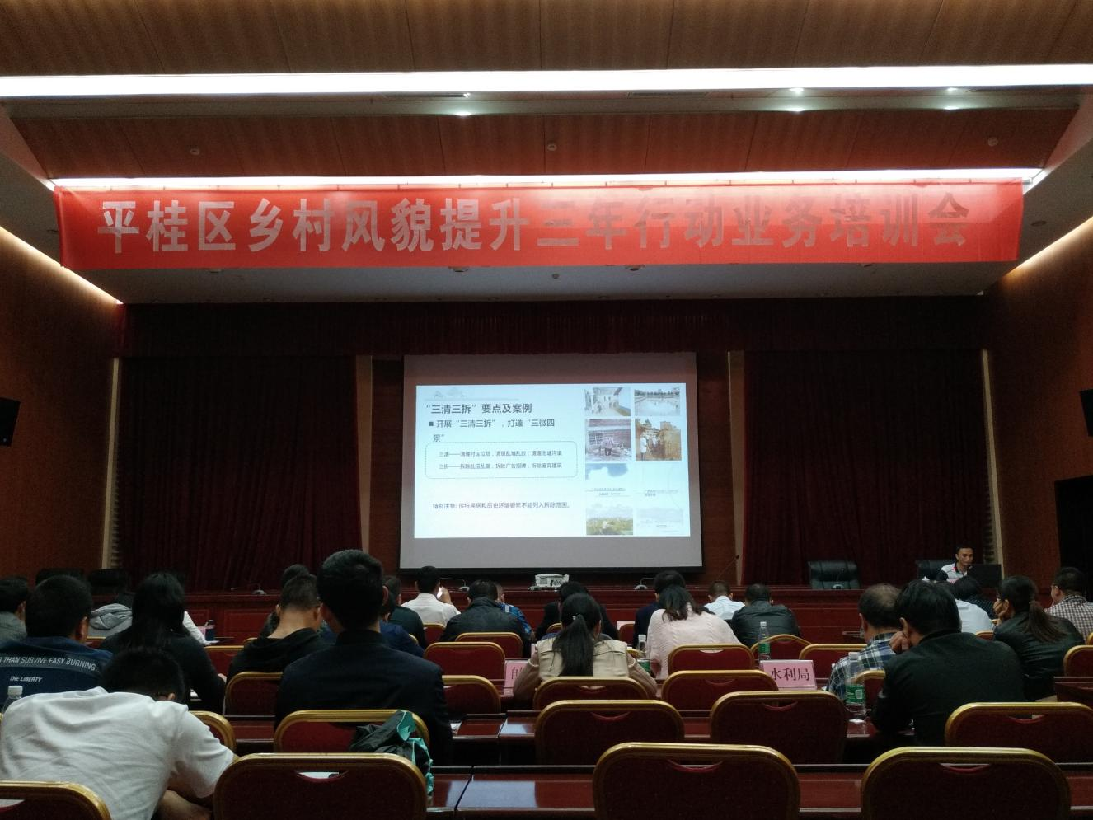
2019年4月30日，平桂区召开乡村风貌提升三年行动业务培训会。
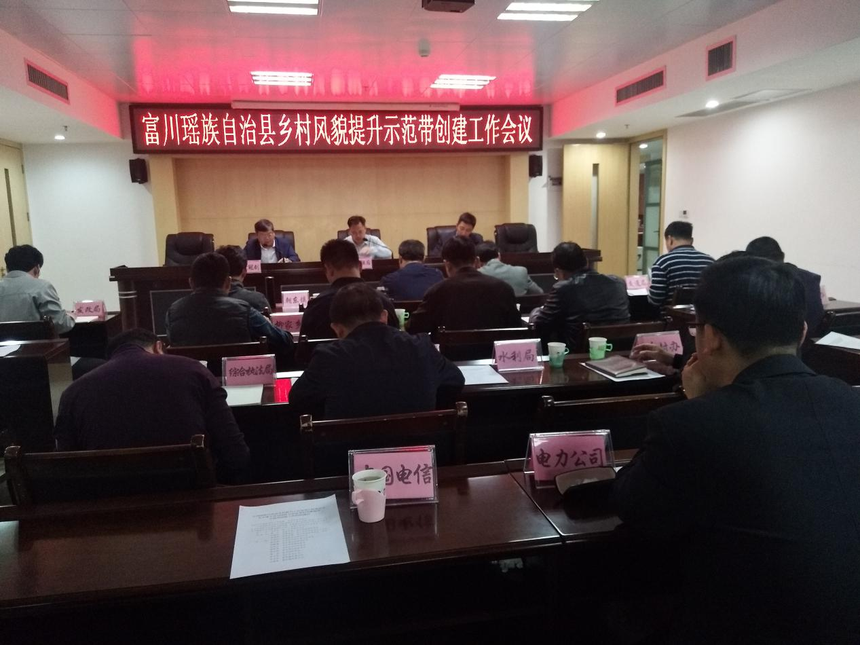
2019年4月，富川县召开乡村风貌提升示范带创建工作会议。

【经验交流】
平桂区：对标目标任务，开展“三清三拆”

平桂区对表对标三年行动方案目标任务，齐心协力、埋头苦干，瞄准靶心、精准发力，切实把平桂区的乡村风貌提升三年行动目标任务落到实处。
一、2019年以来，平桂区率先完成十个“三清三拆”试点村屯的目标工作任务，农村村容村貌得到大幅改善，农村生产生活环境持续提升优化。
二、为加快推进乡村风貌提升三年行动的年度工作，平桂区住建局已经下发《贺州市平桂区住房和城乡建设局关于加快乡村风貌提升三年行动工作推进的通知》，督促各乡镇（街道）全面推进开展乡村风貌提升三年行动的年度任务工作。
三、平桂区在“三清三拆”试点工作中，加强宣传动员工作，不断优化乡村空间布局，严格保护乡村生态环境，完善乡村基础设施和公共服务，规范农房建设和风貌管控，不断提升乡村风貌水平，对辖区内卫生死角进行整治。截至4月28日，清理垃圾共计96吨、清理池塘18个、疏通河道沟渠达10公里；拆除旧房60余间，拆除乱搭乱建与违规广告牌72处，拓宽公共区域1000余平米，为当地居民营造了干净整洁的生活环境。（平桂区住建局）

昭平县：因地制宜实施乡村风貌提升

根据《昭平县乡村风貌提升三年行动方案》，昭平县需要完成2576个未实施过改造建设的自然村屯基本完成环境综合整治和宅基地治理，88个左右基础条件好、群众意愿高的自然村屯因地制宜开展基础设施和公共服务设施配套建设，9个村屯精品改造建设，为实施乡村风貌提升提供示范样板。
一是加强组织领导。成立县委分管领导为组长，县政府分管领导为副组长，职能部门及各乡镇人民政府为组员的领导小组；根据上级工作部署制定了《昭平县乡村风貌提升三年行动方案》，与《昭平县农村人居环境整治三年行动实施方案（2018-2020年）》结合实施；2018年11月23日，在县政府召开由县直有关职能部门及各乡镇人民政府主要负责人参加昭平县乡村风貌提升三年行动动员会；
二是抓紧选点和“三清三拆”。完成了2019年实施的乡村精品旅游示范带选点工作，具体范围为黄姚镇界塘村、岩头村、杨村村、篁竹村、阳朔村。其中基本整治型村庄100个，设施完善型村庄11个（界塘村界塘圩、水母塘、岭平屯，岩头村上寨屯，杨村村踏岱寨、西牛寨，篁竹村寨脚屯、篁竹屯、东岭屯，阳朔村潭坡屯、阳朔坪），精品示范型1个（杨村村杨村屯）。截至4月28日，100个自然村屯“三清三拆”工程已全面开工，累计清理垃圾95吨；清理河塘、沟渠38处；清理淤泥75吨；清理杂物76处。
三是加快推进项目。开展环境综合整治村屯7个：北陀镇民福村、黄姚镇凤立村、黄姚镇罗网村龙冲屯、黄姚枧盘村、黄姚镇新寨村、黄姚镇黄姚街村、黄姚镇中洞村。完成《昭平县县域乡村建设规划》编制工作。完成36个村屯公共照明试点项目。四是完成2万户农村无害化厕所改造。4个镇级污水处理厂已完成招标工作，初步设计编制已通过专家评审。（昭平县住建局）

报：市政府杨育智副市长、自治区住建厅。
送：各县（区）人民政府、住建局。
贺州市住房和城乡建设局 电话：0774－5137839
市乡村风貌提升信息群：1007434267 邮箱：54888072@qq.com

